1. Tạo thư mục với các file sau

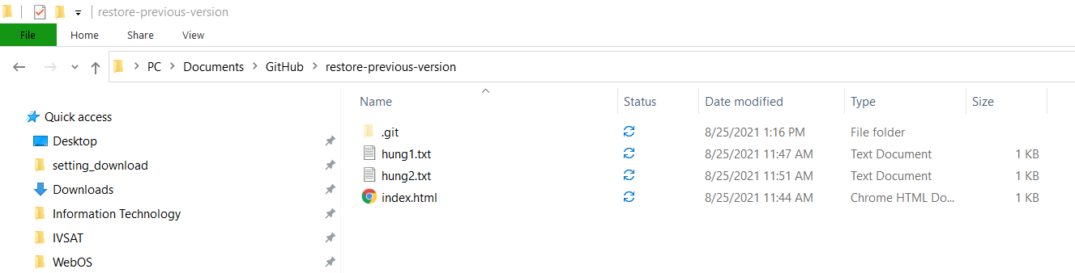

1. Bật cmd tại thư mục này, chạy lệnh init, add, commit, remote, push

Git init

Git add .

Git status

Git commit -m “ 3 file commit”

Git branch -M main (-M là branch master, lệnh này đổi tên master thành main)

Git remote add origin <https://github.com/dinhhuyhung1997/restore-previous-version>

Git push -u origin main

Bây giờ thì trên remote repository đã có 3 file:

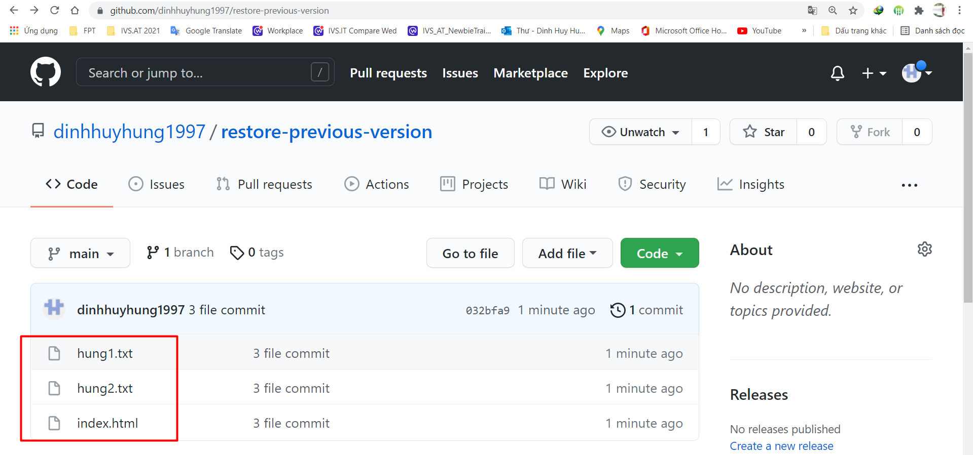

1. Xóa file hung2.txt trong thư mục:

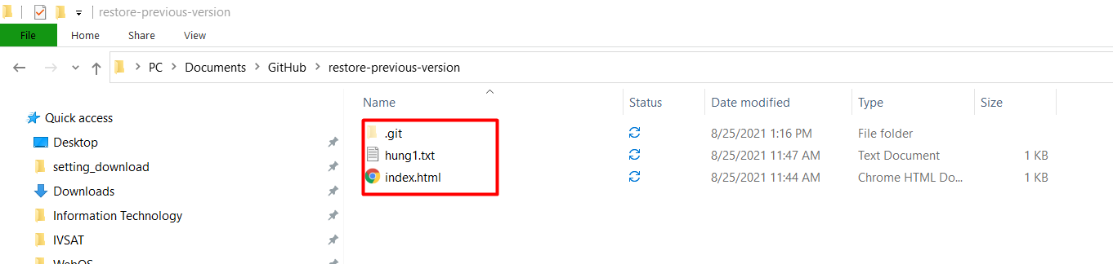

1. Đẩy lên remote repository

Git add .

Git commit -m “2 file commit”

Git push -u origin main

Giờ trên remote repository chỉ còn 2 file

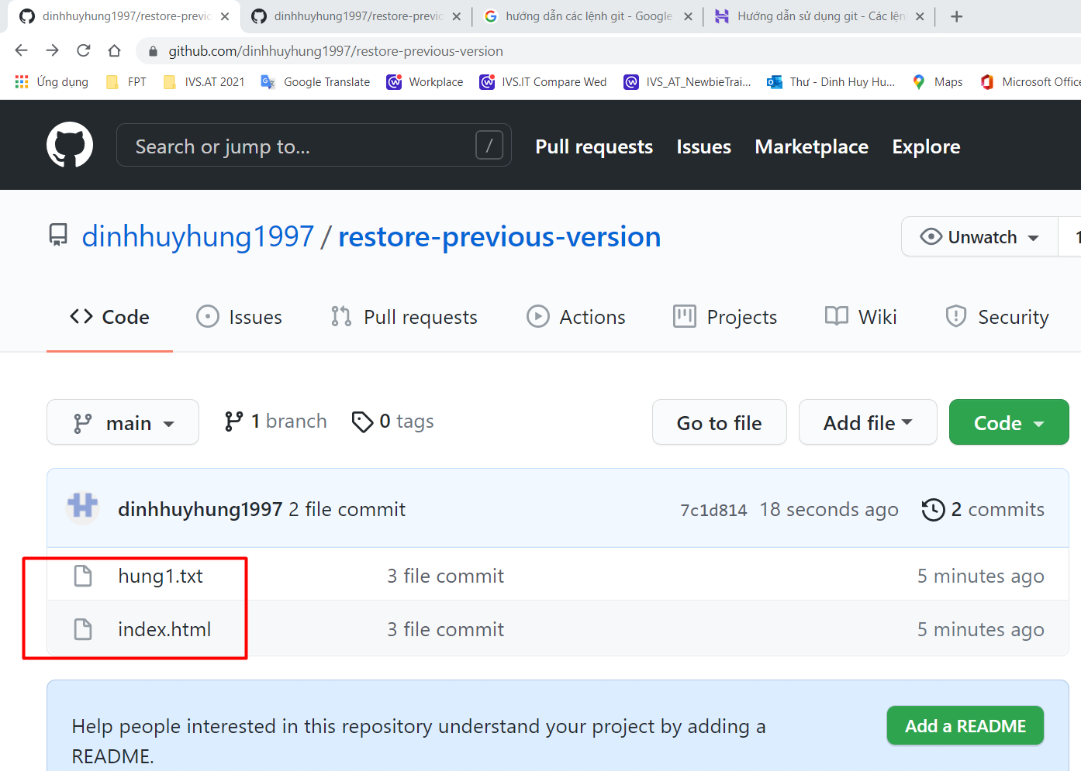

1. Giờ lấy lại version soucre ở lần commit 3 file, là trạng thái version soucre có 3 file:

Git checkout 032bfa990daea102ce55b13385bb61e14bb5d7a0 .

Chú ý phải có dấu chấm ở cuối

Bây giờ ở thư mục local đã về version soucre có 3 file

